Tarántula de color azul metálico

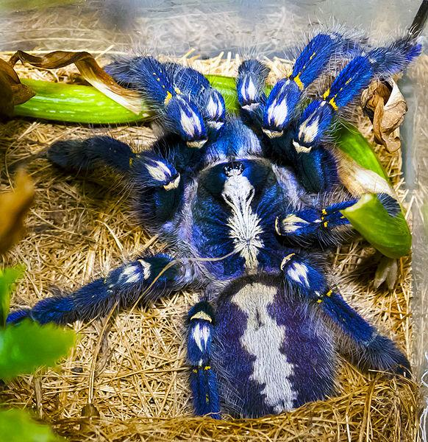

Imagen tomada de:

**DESCRIPCIÓN**

La tarántula de color azul metálico o *Poecilotheria metallica* es una especie de tarántula conocida por la peculiaridad de su color y su increíble belleza; pertenece a la familia de las *Theraphosidae* y su hábitat natural es el bosque caducifolio en [Andhra Pradesh](https://es.wikipedia.org/wiki/Andhra_Pradesh) en el sur de la [India](https://es.wikipedia.org/wiki/India). (“Caducifolio” significa que pierde sus hojas cada año)

Entre sus rasgos físicos destaca el color azul de su cuerpo con reflejo metálico, tiene algunas figuras en la zona de la espalda, y unas pequeñas manchas amarillas, blancas y negras. Esta tarántula vive en las grietas de los árboles o en árboles huecos y se alimenta principalmente de insectos.

**CONSERVACIÓN**

La tarántula de color azul metálico o *Poecilotheria metallica* se encuentra en peligro de extinción; la principal causa es la destrucción de su hábitat natural que se degrada por la incontrolable tala de árboles y su venta ilegal, ya que es muy cotizada por los traficantes. Además, se sabe que esta peculiar tarántula sólo se puede encontrar en un rango restringido de menos de 100 km2.

**CONSERVACIÓN**

La tarántula de color azul metálico o *Poecilotheria metallica* se encuentra en peligro de extinción; la principal causa es la destrucción de su hábitat natural que se degrada por la incontrolable tala de árboles y su venta ilegal, ya que es muy cotizada por los traficantes. Además, se sabe que esta peculiar tarántula sólo se puede encontrar en un rango restringido de menos de 100 km2.

**VENENO**

Esta tarántula es muy rápida y el veneno que posee es muy agresivo, provoca aceleración cardíaca, hinchazón en la zona mordida, mareos, dolores de cabeza y calambres. Sin embargo, hasta el momento no se tiene registrada ninguna muerte por la mordedura de esta tarántula.

**TAXONOMÍA**

Reino: Animalia

Filo: Arthropoda

Clase: Arachnida

Orden: Araneae

Familia: Theraphosidae

Género: Poecilotheria

Especie: Poecilotheria metallica. Pocock 1899

**REFERENCIAS**

S/A (2008). Tarántula (Poecilotheria metallica). *animalesextincion.es*. Sitio web: <http://www.animalesextincion.es/articulo.php?id_noticia=000162&titulo=Tarantula_>

MLursus (2011). Poecilotheria metallica (Imagen). Imagen tomada de: <https://commons.wikimedia.org/wiki/File:Poecilotheria_metallica.jpg>